Подготовительная группа №9 .

Тема недели 18-22 мая
Цель:
-закреплять и расширять знания детей о животных жарких стран;
- уточнять и расширять кругозор детей о жизни животных жарких стран;
-формировать представления о взаимосвязях живых организмов со средой обитания;
- совершенствовать диалогическую форму речи;
- продолжать учить высказывать собственные суждения;
- продолжать формировать навыки простейшего моделирования, украшения и дополнения образа характерными деталями, используя совмещённую изобразительную технику (лепка и рисование);
- развивать интерес к представителям живой природы;
- расширять активный понятийный словарь детей;

- Беседа «Что мы знаем о животных жарких стран»

- Чтение художественной литературы:
Б. Житков «Про слона»; Г. Снегирев «В пустыне», «Верблюжья варежка»; Н. Сладков «Желтая земля», «Разноцветная земля», «Пустыня», «Песчанкин дом», «Черепаха», «Разговоры в песках»

- Заучивание наизусть С. Маршак «Зебры», «Носорог», «Львята», «Жираф». Б. Заходер «Кенгуру», «Жираф», «Слон»

- Загадывание загадок о животных жарких стран

Математика:
Развивать способность к моделированию пространственных отношений между объектами в виде рисунка, плана, схемы. Учить «читать» простейшую графическую информацию. Рисование по клеточкам. Уточнение понятий: вверху - внизу, слева - справа, выше - ниже, правее - левее, правый верхний угол, левый нижний угол, в середине, вокруг и т. д Закреплят умение определять время по часам с точностью до часа.минуты.

Рисование:
"Жираф"
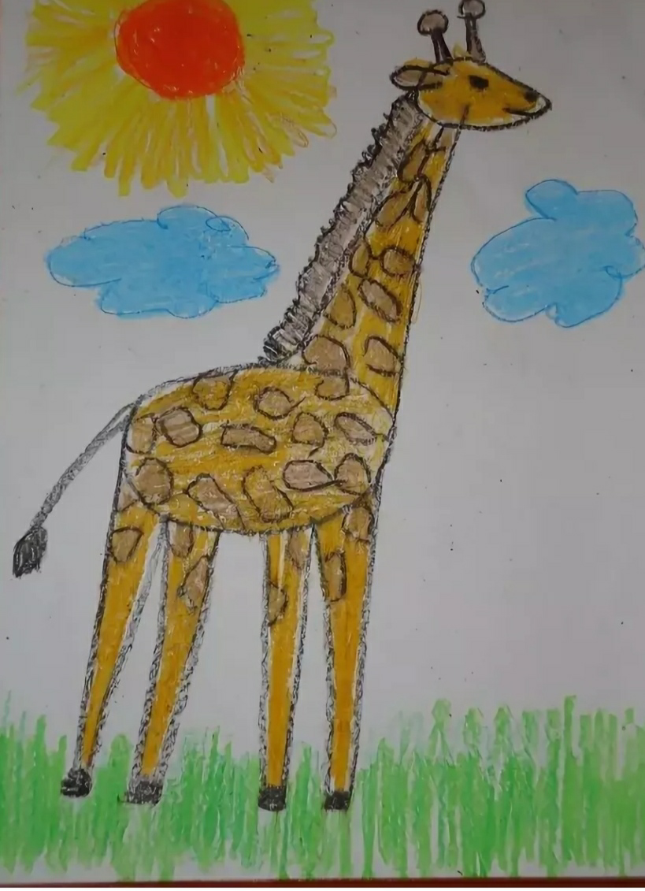
"Слон"
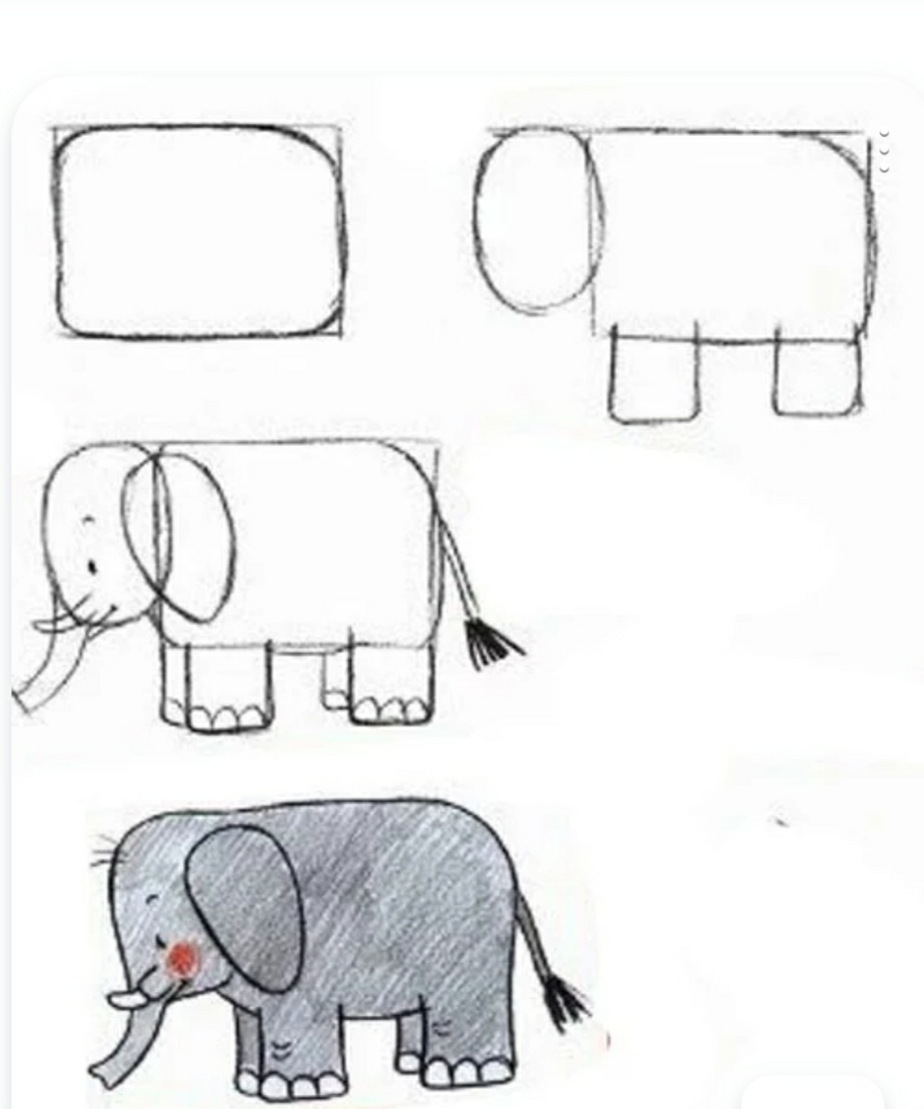

Лепка:"Жираф"
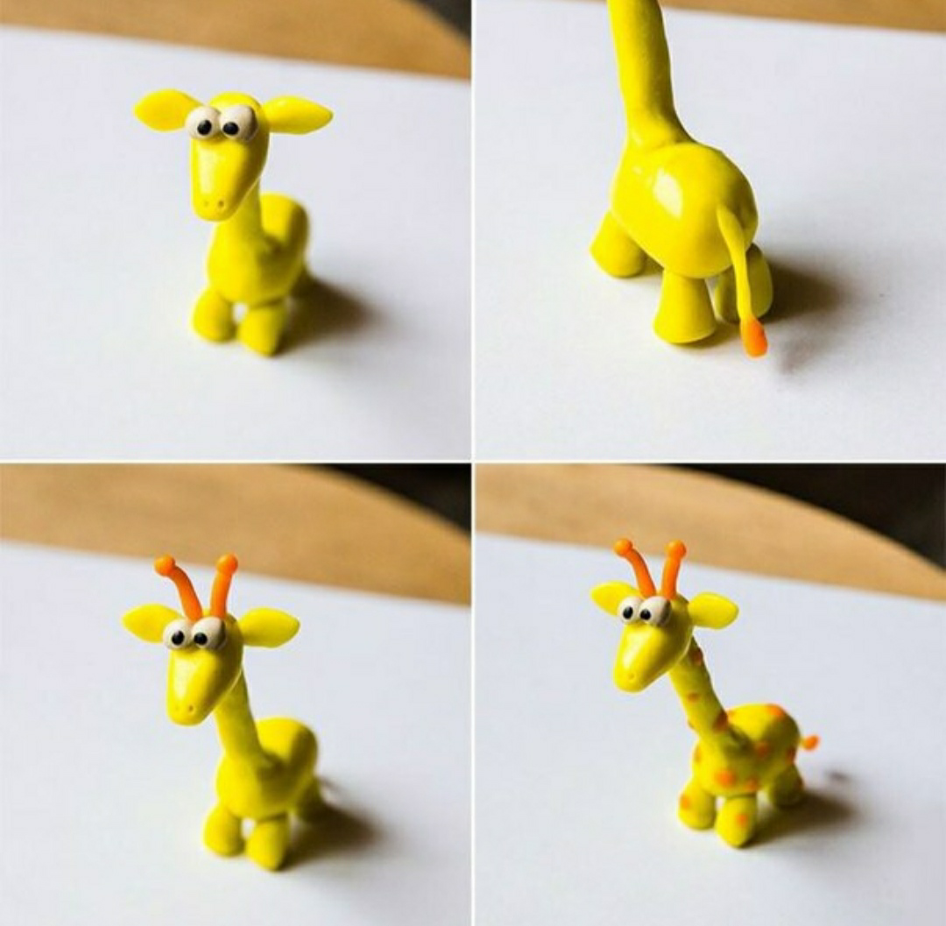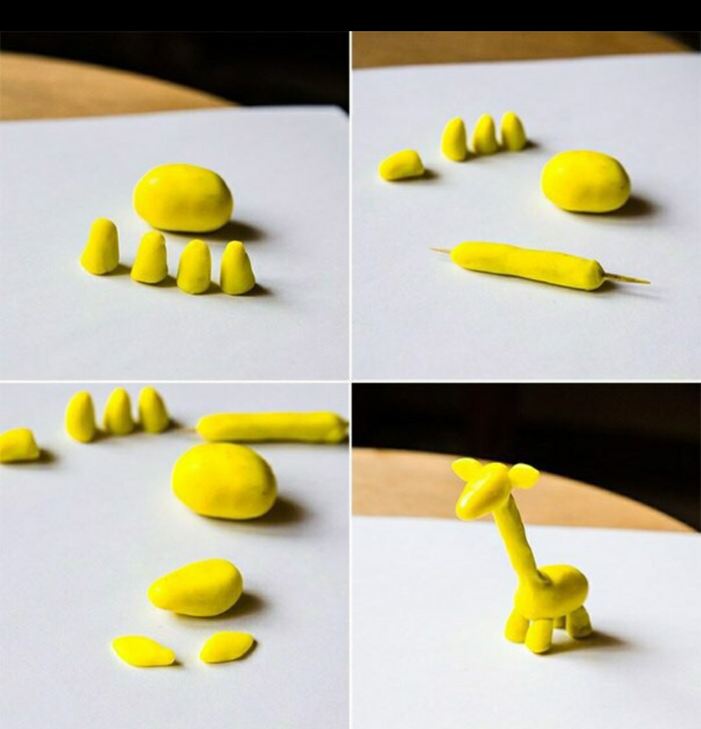

Дополнительный материал:

Описание ПО ПЛАНУ:
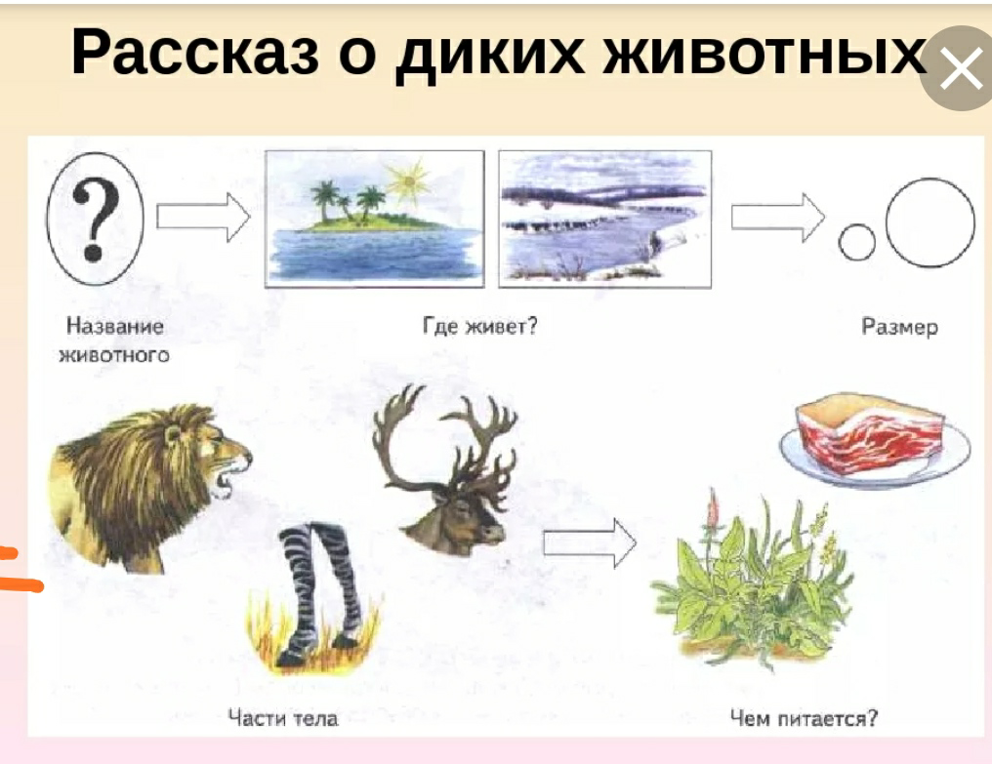

Загадки:
Этот зверь какой-то странный:
Шея, как стрела у крана.
Чтобы ртом достать до трав
Вдвое сложится...
ЖИРАФ

Вяжет мама длинный шарф,
Потому что сын...
ЖИРАФ

Я в пижаме полосатой,
Очень теплой, волосатой.
Не лошадка я, но все же
На лошадку я похожа.
ЗЕБРА

По реке плывет бревно.
Ох и злющее оно!
Тем, кто в речку угодил,
Нос откусит...
КРОКОДИЛ

Грозный рык раздался вдруг,
Распугал всех птиц вокруг.
Ходит в клетке, озверев,
Царь зверей, короче…
ЛЕВ

Он совсем не кровожадный,
Потому что травоядный.
Только смотрит строго,
На носу — два рога,
На ногах копыта - от врагов защита.
Лишь слона не свалит с ног
Африканский НОСОРОГ

Рассмешит всех без обмана
Мастер в построеньи рож!
Уморителен! Но все ж,
Сей циркач на нас похож!
Кто же это?..
ОБЕЗЬЯНА

Он большой и очень сильный,
Очень мощный и красивый.
Всем знаком в Саванне он,
Кто же? Африканский...
СЛОН

Полосатый, как матрац,
В клетке он живет сейчас.
С виду вроде ласковый,
Но гляди – опасен он!
И ему в неволе
Нынче не до игр,
И рычит невольно
На прохожих...
ТИГР

Материал для ознакомления:
Бегемот.
Это бегемот, крупное и тяжелое животное. Стада бегемотов заселяют болота, реки и озера Центральной Африки. Шкура у бегемота серая, толщиной 4 см, не учитывая жировой слой. Кожа бегемота плотная, толстая, покрытая слизью, которая предохраняет его от пересыхания. Ноги короткие, уши маленькие. Бегемоты питаются только растениями. Ест только траву. Стебли и корни растений. Весь день он проводит в воде, спасаясь от жары. А кормится, вылезают на берег ночью. Хоть они кажутся неповоротливыми, они умеют быстро бегать, плавать и нырять.

Зебра.
Это Зебра - житель африканских пустынь. Для неё характерна полосатая окраска и оттопыренные “ослиные уши”. Это копытное животное, так как у нее на ногах имеются копыта. Это животное похоже на лошадь, только грива у нее густая и короткая, а шкура с полосатым рисунком. Хвост заканчивается кисточкой из волос. Питается исключительно растительной пищей. Они быстро бегают.

Слон.
Это слон. Он обитает в Африке, Индии. Слон очень большое животное. Его тело покрыто толстой, серой шкурой. У слона есть белые бивни и длинный хобот. С помощью хобота слон добывает пищу и пьет воду. Уши у слона очень большие. Ими он отгоняет насекомых. Ноги у слона толстые, а хвост короткий.Питается слон растительной пищей: травой, листьями и плодами деревьев.

Обезьяна
Это обезьянки. Они обитают в Африке, Индии, и других теплых странах. Их тело покрыто густой серой шерстью. Только мордочка, уши, ладони совсем голые. По внешнему виду они очень похожи на человека. У обезьяны очень длинный хвост, которым она может цепляться за ветви деревьев. Передние лапы у обезьяны длиннее, задних. Питаются они сочными плодами, орехами, молодыми веточками растений, птичьими яйцами и насекомыми. Очень любят бананы.

Крокодил
Это крокодил, длинное зубастое животное. Обитают они во всех тропических странах, селятся в разнообразных пресных водоёмах.Крокодилы могут менять окраску. Когда холодно они коричнево или темно серого цвета. Согревшись, кожа крокодила становится грязно-зеленой, а если на солнце хищнику стало жарко его шкура приобретает песочный цвет. Длина крокодилов 2-4 метра. Плоская голова с длинным рылом, приплюснутое туловище, мощный, сжатый с боков хвост, довольно короткие лапы. Глаза расположены в верхней части головы, чтобы животное могло выглядывать из воды, выставив наружу лишь ноздри и глаза. Пища их разнообразна. Малыши питаются насекомыми, постарше – рыбой, взрослые - рыбой, птицами.

